Samspil med Matematik

Afsætning A/B

*Af læreplanen fremgår det, at:”* *Faget skal indgå i minimum et obligatorisk samspil*

*med matematik.” Eksemplerne her er udarbejdet i forbindelse med FIP 2018.*

Indholdsfortegnelse

Fagsamarbejde 2

Eksempler på emner i samspil 3

Inspiration 4

Fagsamarbejde



**Fællesmængde i kernestof**

Priselasticitet er oplagt, men man kan også starte fra starten.

* Afsætning:
  + Samfundsvidenskabelig metode og markedsanalyse
  + Kvantitative, kvalitative og komparative analysemetoder
  + Datakilder: primære og sekundære samt interne og eksterne
* Matematik:
  + Beskrivende statistik, udtræk af data fra databaser, konstruktion af tabeller og grafisk præsentation af data, repræsentative undersøgelser, Chi-i-anden test

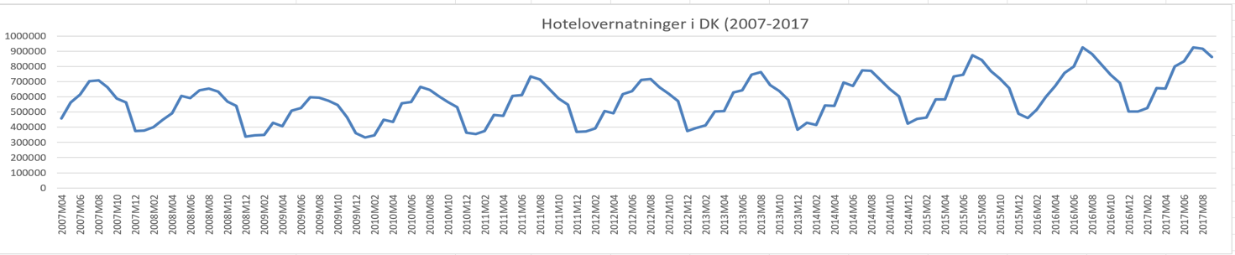

Eksempler på emner i samspil

|  |  |  |
| --- | --- | --- |
| **Fagkombination** | **Matematik A** | **Matematik B** |
| Afsætning A |  | * Funktioner af første grad omkring pris/afsætning * Beregning af priselasticitet * Algoritmeforståelse ved big data * Indekstal * Procentregning * Beskrivende statistik ifm. markedsanalyser * Nulpunktsberegninger (reklame, omsætning) |
| Afsætning B | * Funktioner af første grad omkring pris/afsætning * Beregning af priselasticitet * Algoritmeforståelse ved big data * Indekstal * Procentregning |  |

Inspiration

Her er en række eksempler på steder, hvor der kan findes datasæt til brug i undervisningen:

Benyt data fra [Danmarks Statistik](https://www.statistikbanken.dk/)

Datafiler fra eksamensopgaver i matematik, de findes på [materialeplatformen](http://materialeplatform.emu.dk/eksamensopgaver/gym/hhx/2018)

Brug af [åbne data](https://portal.opendata.dk/)

Data fra [Euromonitor](http://portal.euromonitor.com/)

Data fra brancheforeninger som fx:

<https://www.bryggeriforeningen.dk/>

<http://www.mejeriforeningen.dk/>

Udførlig liste fra [Dansk Erhverv](https://www.danskerhverv.dk/om-dansk-erhverv/brancheforeninger/)

[Idrættens analyseinstitut](http://www.idan.dk/)